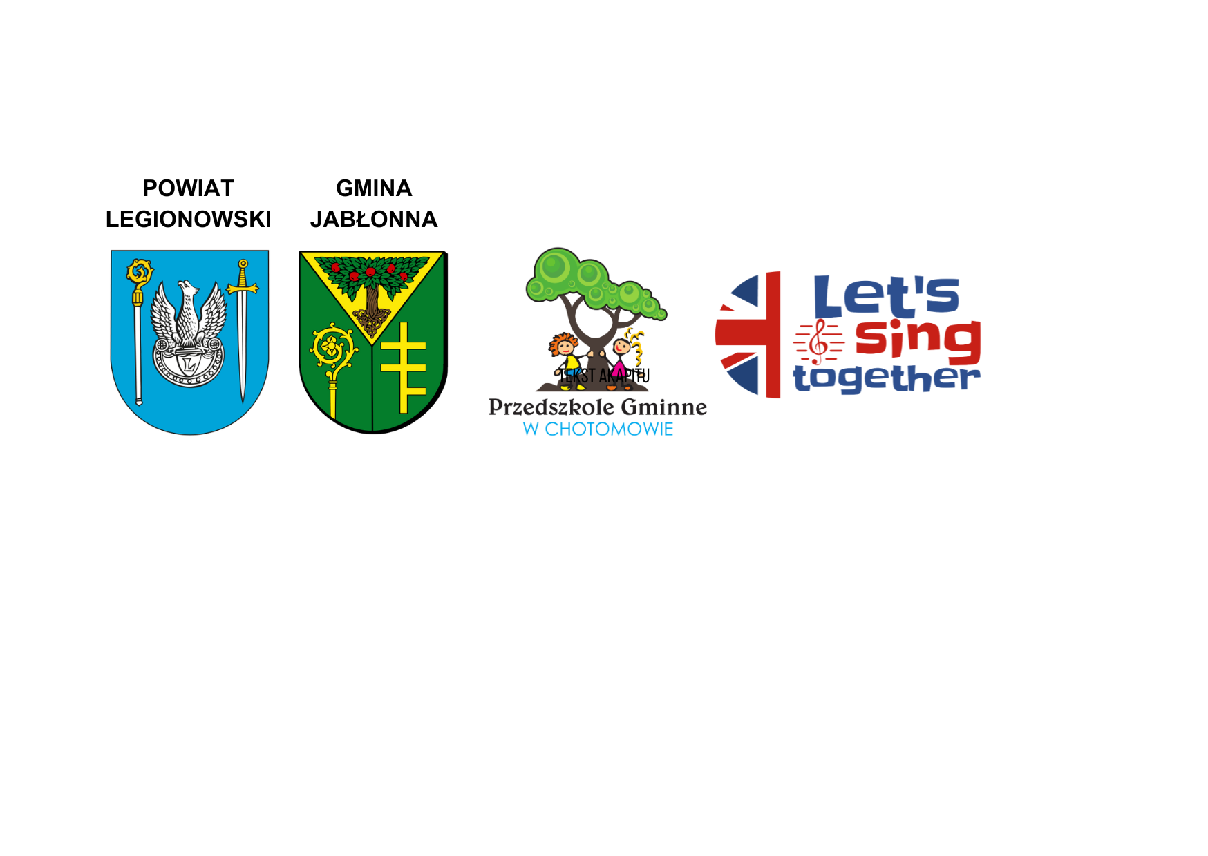

**I Powiatowy Przegląd Piosenki Angielskiej**

**“Let’s sing together”**

**ZGODA RODZICA / OPIEKUNA PRAWNEGO**

Oświadczam, że zapoznałem(-łam ) się z regulaminem

I Powiatowego Przeglądu Piosenki Angielskiej

“Let’s sing together”

i wyrażam zgodę na udział w nim mojego dziecka

……………………………………………………

(imię i nazwisko dziecka)

………………………………………………

(data i podpis rodzica / opiekuna prawnego)